**КГБУЗ "ВРБ №2"ЭМР педиатрический участок**

**Приданное для новорожденного**

**Грудное вскармливание –**



бюстгальтеры для кормления

вкладыши в бюстгальтер

влажные салфетки

крем для сосков

молокоотсос аксессуары для грудного вскармливания по необходимости

весы для взвешивания ребенка.

**Дородовые и послеродовые бюстгальтеры** должны быть правильно подобраны по размеру. Слишком тугой бюстгальтер не только не удобен в носке, но и опасен для здоровья: он затрудняет дыхание, сдавливает и травмирует грудь. Врезаясь в плечи и спину, он оставляет некрасивые глубокие следы на теле. Слишком свободный, купленный "впрок" окажется просто бесполезным - он не поддерживает грудь должным образом.

Отправляясь в магазин за обновкой, лучше заранее снять с себя две мерки. Обхват под грудью будет соответствовать размеру бюстгальтера. Следует учесть, что размер может быть указан в дюймах, поэтому, чтобы не ошибиться, нужно воспользоваться таблицей соответствия размеров.

|  |  |  |  |  |  |  |  |  |  |  |  |  |
| --- | --- | --- | --- | --- | --- | --- | --- | --- | --- | --- | --- | --- |
| **Обхват под грудью (см)** | | **63-67** | **68-72** | **73-77** | **78-82** | **83-87** | **88-92** | **93-97** | **98-102** | **103-107** | **108-112** | **113-117** |
| Размер бюстгальтера | Европа, Россия | 65 | 70 | 75 | 80 | 85 | 90 | 95 | 100 | 105 | 110 | 115 |
| Великобритания | 30 | 32 | 34 | 36 | 38 | 40 | 42 | 44 | 46 | 48 | 50 |

Вторая мерка - обхват груди по наиболее выступающим точкам. Разница между ним и подгрудным обхватом будет определять полноту чашечки.

|  |  |  |  |
| --- | --- | --- | --- |
| Разница между размером по обхвату груди и обхвату под грудью | 13 см | A | Соответствующая полнота чашки |
| 15 см | B |
| 17 см | C |
| 19 см | D |
| 21 см | E |
| 23 см | F |
| 25 см | G |
| 27 см | H |

А вот размеры топов для сна часто соответствуют не размерам бюстгальтера, а размерам верхней женской одежды.

|  |  |  |  |
| --- | --- | --- | --- |
| **S** | **M** | **L** | **XL** |
| 42-44 | 44-46 | 46-48 | 48-50 |

Так как у каждого производителя есть небольшие отклонения в обозначениях размеров, нужно сверить свои данные с более подробными раскладками, которые указаны на упаковке бюстгальтера или имеются у продавцов в магазине. Кстати, дородовые и послеродовые бюстгальтеры продаются не только в специализированных магазинах для будущих мам, но и в аптеках, универмагах, на рынках, в интернет-магазинах и даже в киосках. Конечно же, лучше делать покупку там, где есть возможность получить грамотную консультацию и померить бюстгальтер. Причем делать это надо не спеша, проверив, как ведет себя выбранная модель при глубоком вздохе, при поворотах, наклонах, поднятии рук, с отстегнутой чашечкой.

Если бюстгальтер ощутимо поддерживает грудь, но не сдавливает ее, не ползет вверх по спине, молочные железы удобно расположились в чашечках, бретельки не впиваются в плечи, застежки работают без нареканий, ничего не колется и не мешает -значит, все в порядке и можно купить сразу 2-3 штуки на смену.

**Вкладыши для бюстгальтера** 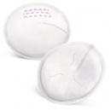

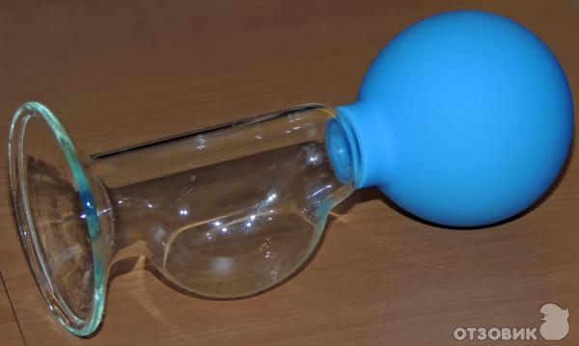**Молокоотсос**

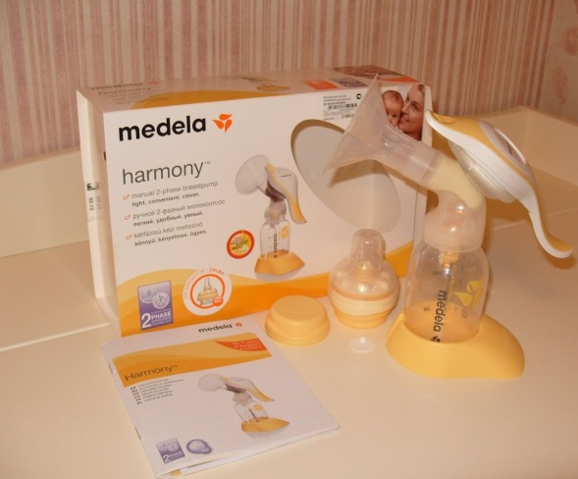

|  |  |
| --- | --- |
|  |  |
|

**Весы**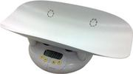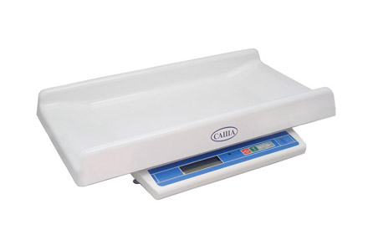

*Информационое обеспечение.   
1. Телефон детской поликлиники - 2-28-71  
2. Телефон врача педиатра 2-28-71  
3. Телефон медицинской сестры врача педиатра 2-28-71  
4. Телефон врача-гинеколога -, 2-32-58,31-217*

*5. Телефон отделения скорой помощи 03, 31-202*